Телефон доверия

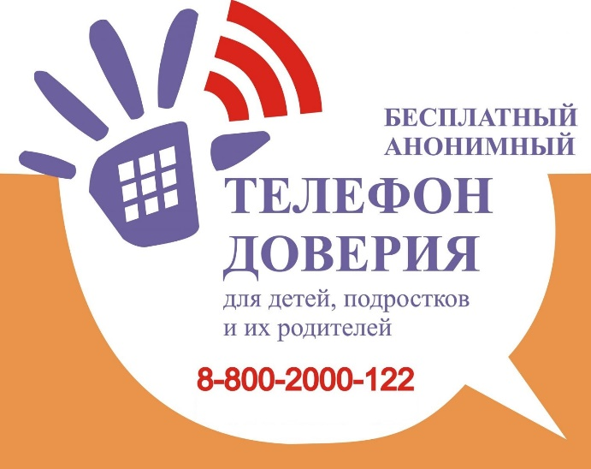

Добрый день!
Предлагаем перечень телефонов доверия, куда можно обратиться в сложной жизненной ситуации для получения профессиональной бесплатной помощь психолога.
004, 576-10-10 (круглосуточно, анонимно) – Городской мониторинговый центр (психолог для детей и подростков).
8-800-2000-122 (круглосуточно) – Всероссийская служба детского телефона доверия.
708-40-41 телефон доверия для детей и взрослых (круглосуточно, анонимно) — экстренная психологическая помощь для детей, подростков и их родителей института психотерапии «Гармония»
323-43-43 телефон доверия для взрослых (Круглосуточно)
235-69-44, 235-14-70 – телефон доверия городского наркодиспансера по вопросам алкоголизма и наркомании.
714-42-10, 714-45-63, 714-15-69 (круглосуточно) – телефон доверия по проблемам, связанным с алкогольной и наркозависимостью «Горячая линия».
Детские телефоны доверия
- 576-10-10(круглосуточно, анонимно) — Кризисная психологическая помощь для детей и подростков.
- 251-00-33(круглосуточно, анонимно) — Телефон доверия Консультативно-диагностического центра репродуктивного здоровья подростков «Ювента».
- 8-800-25-000-15(по будням, с 9:00 до 18:00, обеденный перерыв с 13:00 до 14:00) — Линия помощи «Дети онлайн» (любые виды помощи и консультаций для детей, которые столкнулись с опасностью или негативной ситуацией во время пользования Интернетом или мобильной связью: виртуальное преследование, домогательство, грубость, шантаж, мошенничество, несанкционированный доступ к ПК, нежелательный контент и т.д.).
- 576-34-38, 576-34-40(по будням с 10:00 до 17:00) — Горячая линия по ЕГЭ в Санкт-Петербурге.
Семейные телефоны доверия в Санкт-Петербурге
- 63-555-77 — Горячая линия Комитета по здравоохранению Санкт-Петербурга.
- 322-94-07(ежедневно, без выходных, с 10-00 до 20-00) — Кризисная служба, телефон доверия «Душевный разговор», оказание бесплатной и анонимной психологической помощи, e-mail: krizisnaya.sluzhba@mail.ru
- 004(круглосуточно, анонимно) — Городской мониторинговый центр (помощь для взрослых и детей в самых различных жизненных ситуациях).
- 576-20-19— Горячая линия комитета по образованию Санкт-Петербурга.
- 344-08-06— Телефон доверия экстренной психологической помощи семьям в трудных жизненных ситуациях.
- 327-60-30 (по будням с 10:00 до 20:00) — Телефон доверия центра гармоничного развития семьи и личности «Радомир».
Телефоны доверия по вопросам наркомании и алкоголизма
- 714-42-10, 714-45-63, 714-15-69(круглосуточно) — Наркологический телефон доверия.
- 495-52-64(автоинформатор), 275-06-51 (автоинформатор) — Телефон доверия управления наркоконтроля по Санкт-Петербургу и Ленинградской области.
Телефоны доверия в Санкт-Петербурге для взрослых
- 747-13-40 (ежедневно с 9:00 до 21:00, анонимно) — телефон доверия «Горячая линия» -помощь в сложных жизненных ситуациях для детей и подростков и их законных представителей
- 8-800-100-01-91(круглосуточно) — Всероссийская круглосуточная бесплатная горячая линия для онкологических больных и их родственников.

